Pressemitteilung vom 28. Februar 2018

Attraktiv: Immobilien als Kapitalanlage

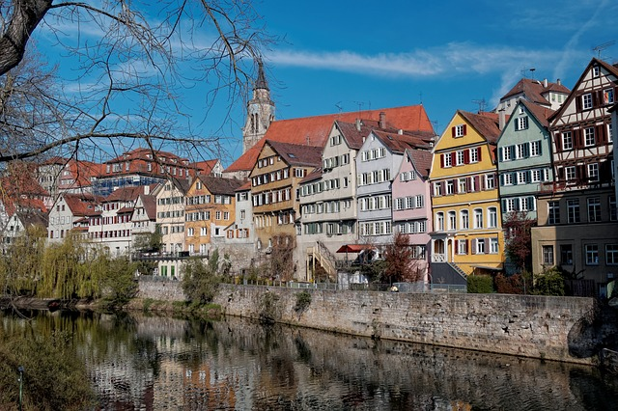

Immobilien als Geldanlage galten noch vor einigen Jahren wegen der hohen Kaufnebenkosten als wenig attraktiv. Das hat sich gründlich geändert. Denn Immobilieneigentümer profitieren von ihrem vermieteten Eigentum zweifach: Sie erwirtschaften durch die Mieteinnahmen Monat für Monat Rendite und kommen zusätzlich in den Genuss der Wertsteigerung, die sie zwar durch ihr aktives Kaufverhalten teilweise selbst verursachen, die aber nichtsdestotrotz in den vergangenen Jahren außerordentlich war.
Käufer und Bauherren haben die enorme Preisentwicklung von Immobilien zuletzt deutlich zu spüren bekommen. Von Quartal zu Quartal mussten sie mehr Geld für Wohnimmobilien ausgeben. Die Dynamik der Preissteigerung schwankt allerdings beispielsweise in Hamburg von plus ein Prozent bei Ein- und Zweifamilienhäusern bis 2,81 Prozent für Wohnungen. Die größte Preissteigerung im Vergleich zu Ende 2016 verzeichnen Berliner Wohnungen mit beachtlichen 17,31 Prozent.
Im Vergleich mit anderen Wert- oder Geldanlagen kann sich die Anlage in Immobilien sehen lassen. Aktienanleger können sich im zweiten Jahr in Folge ebenfalls über zweistellige Renditen freuen. Sie erzielten mit deutschen Standardaktien im Jahr 2017 einen Wertzuwachs von im Schnitt etwa elf Prozent. Mit extrem niedrigen Zinsen mussten sich dagegen Sparer begnügen. Wer auf Bundesanleihen setzte, musste sogar mit Verlusten rechnen. Auch der Goldpreis sank.
Wer jetzt noch einen Teil seines Vermögens in Immobilien anlegen möchte, muss schauen, wo sich das am meisten lohnt. In den deutschen Metropolen Berlin, München oder Hamburg sind steigende Kaufpreise für Wohneigentum keine Besonderheit, kommen aber vereinzelt bereits an Grenzen. Inzwischen verteuern sich in den Mittelstädten Eigentumswohnungen und Häuser deutlich. Zu diesem Ergebnis kommt eine aktuelle Auswertung von immowelt.de in insgesamt 108 deutschen Städte. Danach gab es den größten Anstieg mit 79 Prozent in den vergangenen fünf Jahren in Rosenheim. Die zweithöchste Steigerung mit jeweils 67 Prozent verzeichneten Esslingen am Neckar, Lüneburg und Passau. Besonders begehrte Orte aus Sicht von Immobilienanlegern sind attraktive Universitätsstädte mit funktionierender Infrastruktur.

Das Unternehmen
Die Wellhöner Group vereint als Dachmarke die vier Geschäftsbereiche der zugehörigen Kommanditgesellschaften. Es handelt sich um die Bereiche Immobilienconsulting, Immobilienvermittlung, Immobilienverwaltung und Facility Services. Aus der bisherigen Einzelunternehmung wurden 2017 die vier Geschäftsfelder herausgearbeitet und mittels der neu gegründeten KGs unter der Marke Wellhöner Group abgebildet.
Der geschäftsführende Gesellschafter Marcus Wellhöner ist bereits seit 25 Jahren in der Immobilienwirtschaft tätig. Er verfügt über umfangreiche Erfahrungen als Manager von Wohn-, Gewerbe- und Handelsimmobilien. Daneben ist er seit einigen Jahren als Berater und Interim Manager von Immobilienunternehmen aktiv. Zu seinen Kunden zählen unter anderem Privatpersonen, Hausverwaltungen und börsennotierte Bestandshalter.
Marcus Wellhöner hat seine Ausbildung zum Immobilienkaufmann bei einem der angesehensten Immobilienunternehmen Deutschlands absolviert und eine Weiterbildung zum Betriebswirt angeschlossen. Weitere berufliche Stationen, u.a. als Führungskraft im Angestelltenverhältnis, führten ihn zu den namhaften Marktteilnehmern in der Immobilienbranche.
Marcus Wellhöner verfügt über ein bundesweites Netzwerk an Partnern. Ebenso steht ihm am Standort seiner Heimatstadt Mülheim an der Ruhr ein fünfköpfiges Team zur Seite, das eigentümerorientierte Verwaltung umsetzt.

